二年级数学学科《观察物体》课堂作业
学生姓名： 班级： 等级评价：
一、必做题：
1. 下面的三幅图分别是在电脑的哪个位置看到的？


2. 谁看到的？连一连。
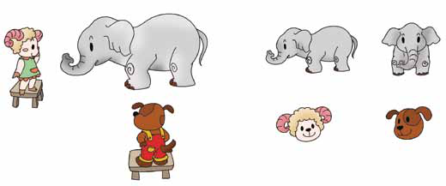

二、个性化作业
选择一个你喜欢的玩具，写一写或画一画你从不同的角度看到的玩具的样子。

四年级数学学科《三角形的认识》课堂作业
学生姓名： 班级： 等级评价：
一、必做题：
1、你能画一个三角形吗？并在这个三角形上标出各部分的名称。

2、分别画出下面三角形底边上的高。

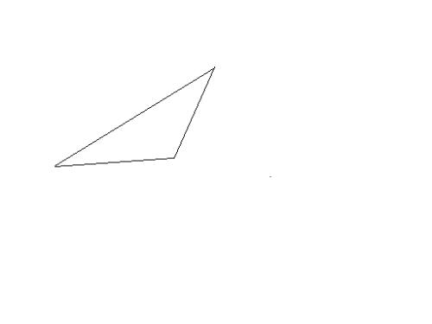
底
底
底

二、延伸化作业：
任意画出一个三角形，分别以它的三条边作底边画高，你发现了什么？

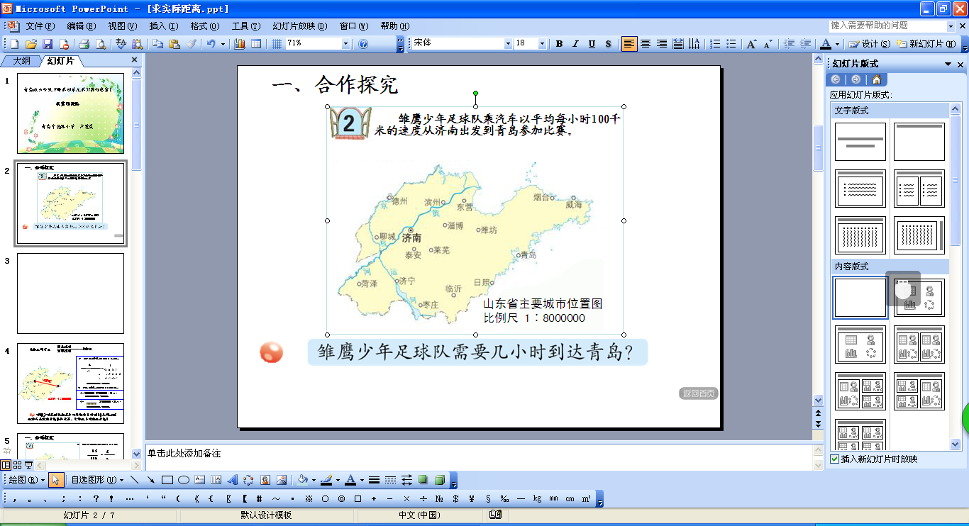
六年级数学《比例尺的应用》学习记录单

解决问题：需要几小时到达青岛？
选择你喜欢的方法列式并解答：

说想法
（1）我想应先用直尺量出济南到青岛的图上距离是 厘米。因为比例尺1:8000000的意义是图上距离 厘米表示实际距离 厘米。那么图上距离4厘米，
实际距离就是 个 厘米，所以列式为 ，
通过计算得出实际距离为 千米。
（2）因为图上距离：实际距离=比例尺还可以理解为 ÷ = ，根据除法各部分间的数量关系， ÷ = ，
所以 ÷ = 。我同样先用直尺量出济南到青岛的图上距离是 厘米，列式为 ，通过计算得出实际距离为 千米。
（3）列比例式解时，先找到等量关系： ，再列比例式，我先用直尺量得济南到青岛的图上距离是 厘米，然后设实际距离为 厘米，比例尺为1:8000000，那么列比例式为4：x=1:8000000。 通过计算得出实际距离为 千米。
我的问题是： ？
6年级数学学科《用正、反比例知识解决实际问题》课堂题纸
学生姓名： 等级评价：
请任课教师针对该生书写情况、正确率进行评价：

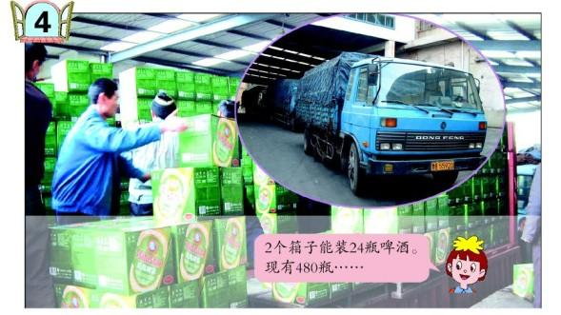
一、合作探究
1、我动脑、我提问：

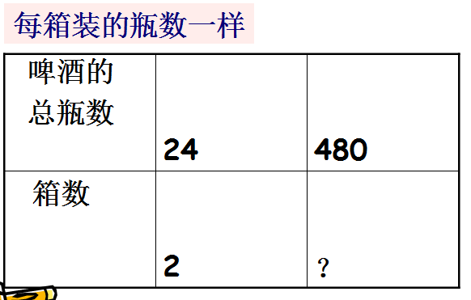
2、我动手、我发现
同学们，通过解决这个问题，你有什么发现？
（ ）一定，（ ）和（ ）成正比例。
3、我观察、我思考：（我运用其他方法解决）
方法一：
方法二：
方法三：
4、通过今天的学习，我知道了用比例方法解答实际问题，具体步骤是
二、自主练习：
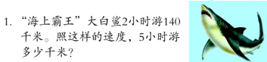

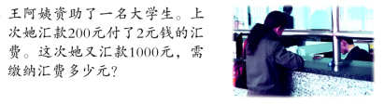

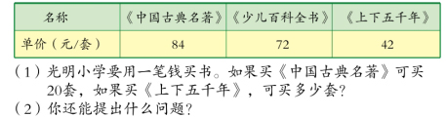

四年级数学学科《三角形三边的关系》课堂作业
学生姓名： 班级： 等级评价：
一、必做题：
1、出示练习，下面几组线段，能围成三角形吗？
- 2厘米、2厘米、2厘米
- 3厘米、1厘米、5厘米
- 3厘米、1厘米、2厘米
- 2厘米、4厘米、5厘米
2、判断。
①任意3根小棒都可以围成一个三角形。 （ ）
②3根小棒的长度分别是4厘米、5厘米、6厘米，用它们围成的三角形的周长是15厘米。 （ ）
③有三条线段，其中两条之和大于第三条，那么这三条线段一定能围成三角形。（ ）
二、延伸化作业：
3、星期天，两位同学要到海边看海，请帮他们选择一条最近的路。
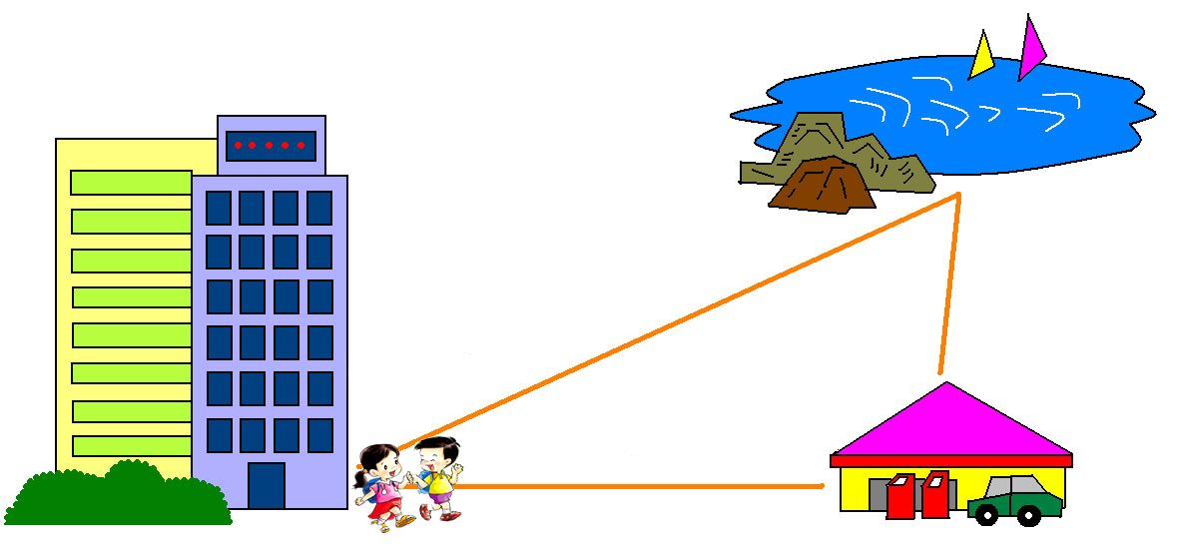加油站
4、元旦的晚上，房梁上亮起了彩灯，装有黄色彩灯的电线与装有红色的彩灯的电线哪根长呢？能否用学过的知识来解释你的结论.

5、有人说姚明一步能走3米,你相信吗？能否用今天学过的知识去解答呢?

五年级数学学科《确定位置》课堂作业
学生姓名： 班级： 等级评价：
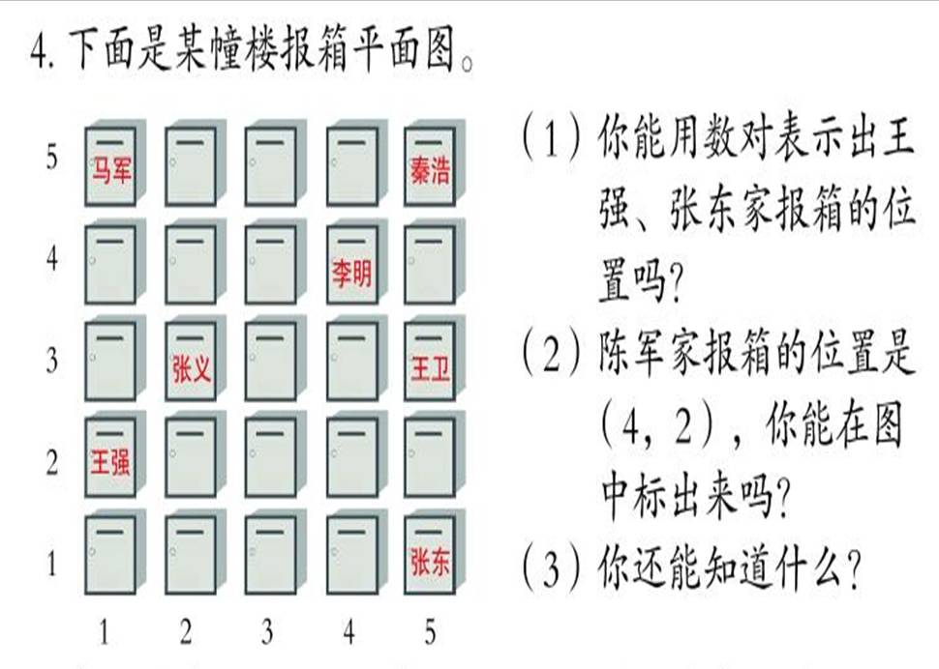
一、必做题：
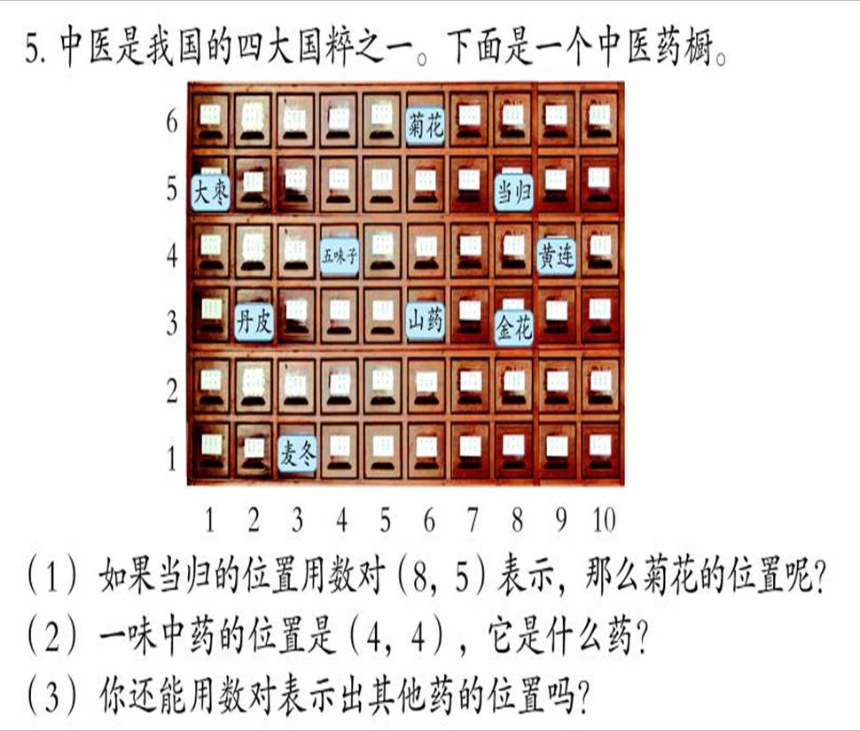

二、延伸化作业
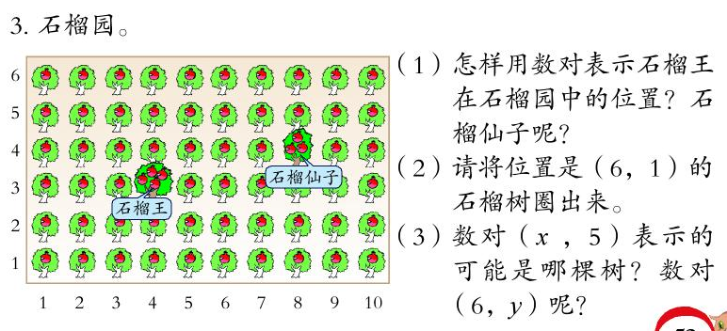
二年级数学学科《两位数加减两位数》课堂作业
学生姓名： 班级： 等级评价：
一、必做题：
1.口算竞赛。
64+21= 13+54= 99-27= 84-52=
57-26= 69-18= 15+43= 98-74=
27+31= 73+16=
2.（ ）里应该填几？
32+（ ）= 74 （ ）- 25 = 10 55 -（ ）= 30
3. 解决问题。
保育员和清洁工一共有多少只？
清洁工比保育员少多少只？
4、爱运动，身体棒。

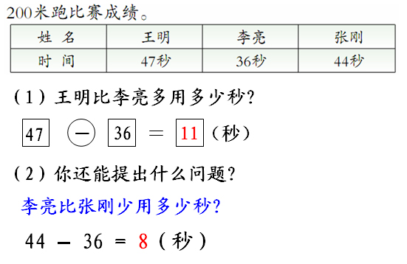

（选做题）

5、比一比，谁看的页数多？

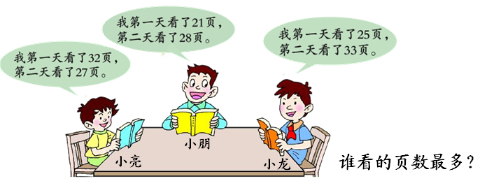

六年级数学学科《反比例的意义》课堂作业
学生姓名： 班级： 等级评价：

请任课教师针对该生书写情况、正确率进行评价：

一、合作探究
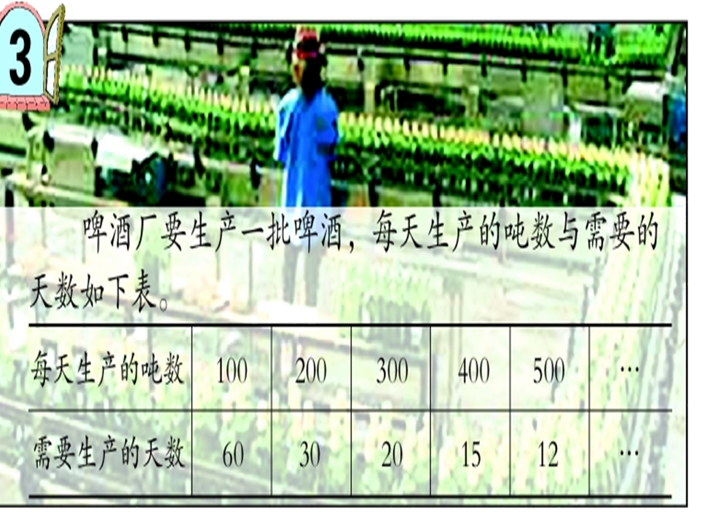
1、你能提出什么问题？

2、动动脑，猜一猜
反比例的关系会有什么特点呢？
我的猜想一：
我的猜想二：
我的猜想三：
4、通过验证，我发现了反比比例关系的特点是

二、自主练习：
（一）判断下面的比例关系
1、苹果单价一定，购买的数量和总价。（）
2、轮船行驶的路程一定，行驶的速度和时间。（）
3、幼儿园老师分给每个小朋友饼干的块数一定，小朋友的认识和所需要的饼干数。（）
4、订阅《中国少年报》的分数和钱数。
5、织布总米数一定，每小时织布米数和所需要的总时间。（）
（二）延伸化作业：
在生活中还有哪些成正比例或反比例关系的数量？请你试着找一找，并与同伴们进行交流。

